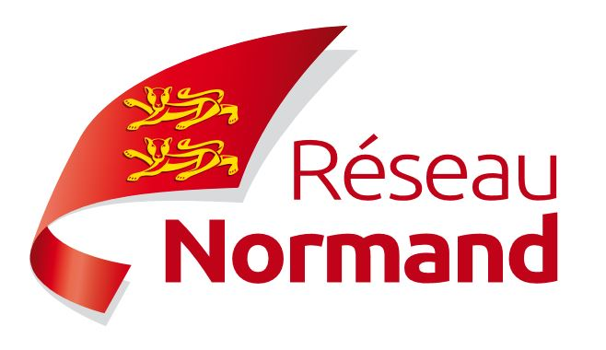
Mercredi 17 Octobre 2018

Diner Normand
19h00 : Accueil et Cocktail
20h00 / 21h00 : Dîner / Intervention

Lieu : Brasserie « Mollard »
115 rue Saint-Lazare 75008 Paris.

www.reseau-normand.com

Bulletin d’inscription

Dîner des Normand à Paris (N°30)
(Intervention de Jean-Louis Louvel – Groupe PGS)

lNSCRIPTION OBLIGATOIRE, accompagnée du règlement
avant le 11 Octobre au plus tard

envoi à : Réseau Normand, 22 rue Surcouf - Equeurdreville ; 50120 Cherbourg en Cotentin

Accompagnée du règlement par chèque à l’ordre de "RESEAU NORMAND"
ou
en ligne sur : http://mon.reseau-normand.com/

(pas de paiement liquide pendant la soirée)

Aucun remboursement ne sera effectué pour toute annulation à partir du 13 Octobre.

□ Je m’inscris au repas …………………. 40 € / personne (Adhérent)
□ Je m’inscris au repas …………………. 49 € / personne (Non-adhérent)

□ Je souhaite recevoir un reçu / facture

Merci de remplir la présentation (ci-dessous)
si vous ne nous l’avez pas encore adressée
ou si des modifications sont à apporter sur la présentation de l’annuaire à remettre à la soirée.

Nom et Prénom
Nom de l'entreprise
Fonction
Adresse - CP- ville
Tel + mobile + fax
Mail
Site web
Présentation professionnelle en
255 mots maximum

+ avec une photo de votre visage en format .JPEG (300 dpi si possible)
à normandie@reseau-normand.com

